Práce do 15. 5. 2020

- Přečtěte si text o vynálezech
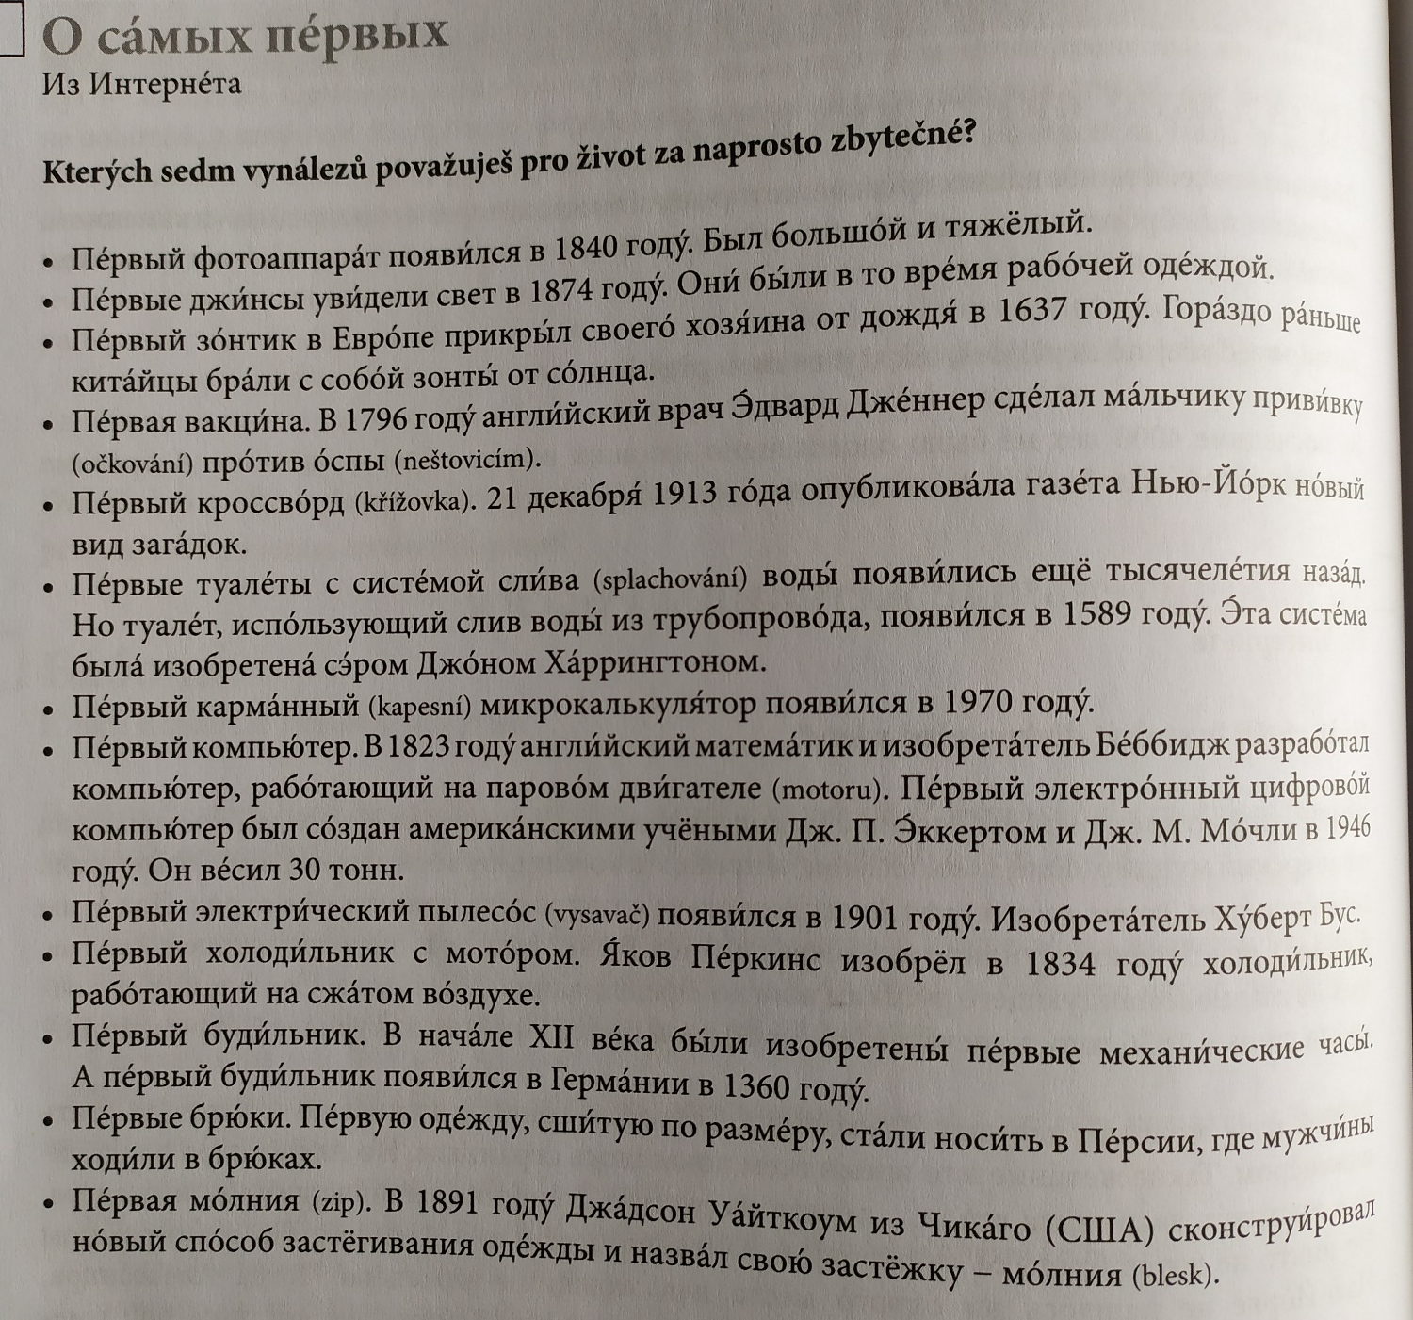

Máte to bez úkolu.

